Таблица 2. Результаты лабораторных и инструментальных исследований в отдаленном послеоперационном обследовании.
Результаты лабораторных исследований
Биохимическое исследование крови
показатель | значение, единица измерения | референсный интервал
АЛТ | 111 ЕД/л | (10-50)
АСТ | 97 ЕД/л | (0-40)
общий билирубин | 35,9 мколь/л | (до 21)
прямой билирубин | 21,5 мкмоль/л | (до 3,4)
ЩФ | 369 ЕД/л | (до 130)
ГГТ | 638 ЕД/л | (до 60)
Результаты инструментальных исследований
Магнитно-резонансная холангиопанкреатикография
Признаки стриктуры гепатикоеюноанастомоза | 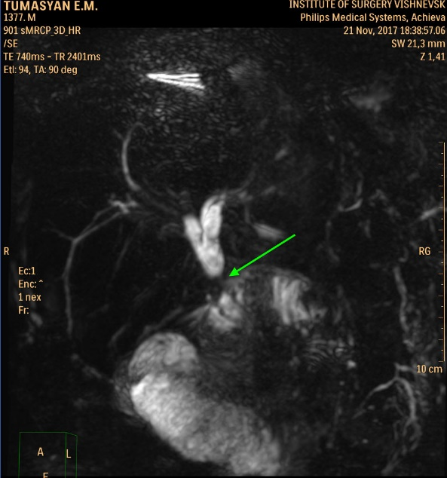 рис.6 МРХГ, признаки стриктуры гепатикоеюноанастомоза

